Bac 2024 Métropole Jour 1 Correction © https://labolycee.org
Spécialité physique-chimie Exercice 2 – Observation d’un avion en vol (5 points)
1. Observation d’un avion A312 avec une lunette astronomique
Q1. Une lunette afocale donne, d’un objet situé à l’infini, une image définitive rejetée à l’infini.
Q2. Le foyer objet F₂ est confondu avec le foyer image F’₁.
F’₂ est symétrique de F₂ par rapport à O₂.
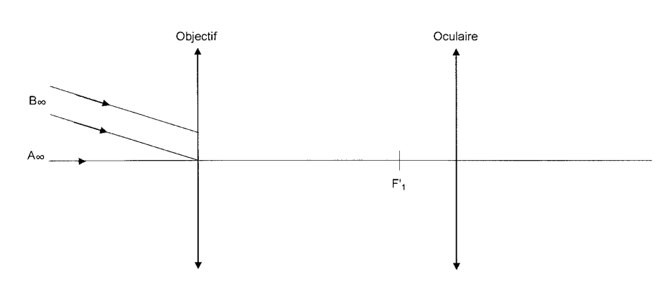

²
F₂
F’₂
α'
α'
A₁

B₁
α
α'

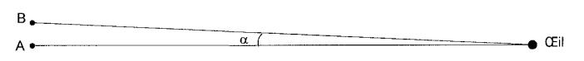
Q4. tan α = α = =
h

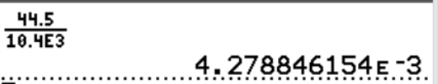
α = = 4,28×10^{–3} rad > 3,0×10^{–4} rad

L’angle α est assez grand pour distinguer l’avant de l’avion de l’arrière.

Q5. α et α ’
bords verticaux
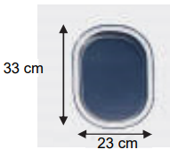
Q6. Pour distinguer l’un de l’autre les bords verticaux séparés de 23 cm, il faut que l’angle α’ soit supérieur à 3,0×10⁻⁴ rad.
Le grossissement G est compris entre 16 et 48.
Comme alors α’ = G.α
bords horizontaux

On a AB = 23 cm et h = 10,4 km = 10,4×10³ m.
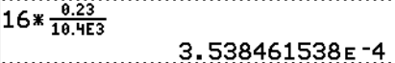
On peut exprimer α = .
α’ = G.
Avec le plus petit grossissement
α’ = 16 × = 3,5×10^{–4} rad > 3,0×10^{–4} rad donc on peut distinguer les deux points.
Avec le plus gros grossissement, forcément même conclusion.
α’ = 48 × = 1,1×10^{–3} rad > 3,0×10^{–4} rad
2. Détermination de la vitesse d’un avion A312 en phase d’atterrissage
Q7. Ce décalage de fréquence est dû à l’effet Doppler.

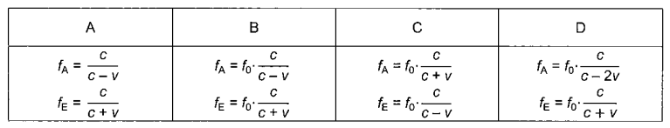
Q8.

Avec f_{A} = 2,2 kHz et f_{E} = 1,5 kHz.

Proposition A :
On élimine la proposition A, car les formules ne sont pas homogènes.
En effet prenons et remplaçons chaque grandeur par son unité alors on obtient .
Ce qui est égal à 1 donc sans dimension. Or la fréquence f devrait être en hertz (= s⁻¹).

Proposition C : éliminée
<
Or les mesures donnent f_{A} > f_{E}.

On a f_{A} = 2,2 kHz > f_{E} = 1,5 kHz.

Proposition D :
La présence du 2 dans la formule de f_{A} n’est pas correcte.
Cette formule ne serait valable que si c – 2v >0 donc si v < c/2. Or le sujet indique que la vitesse de croisière de l’avion est de 863 km·h⁻¹ ce qui est supérieur à la moitié de la célérité du son (175 m.s⁻¹ = 630 km.h⁻¹).

On retient donc la proposition B.

Q9.
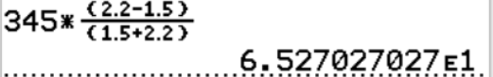
, en multipliant par 3,6 on trouve 235 km.h⁻¹.
Cette vitesse est relativement peu élevée pour un avion, mais elle est cohérente puisqu’il s’agit de l’atterrissage.

Si vous remarquez une erreur, merci de nous écrire à labolycee@labolycee.org.

